

《计算机组成原理与接口技术实验》
实验报告

学院名称 | ： | 数据科学与计算机学院
学生姓名 | ： | 陈梓麟
学号 | ： | 14331048
专业（班级） | ： | 14软件工程五（9）班
合作者 | ： | 张昊
时间 | ： | 2016 | 年 | 5 | 月 | 8 | 日

 |  |  | 成绩 | :
实验三 | ： | 多周期CPU设计

      - 实验目的
(1) 认识和掌握多周期数据通路原理及其设计方法；
(2) 掌握多周期CPU的实现方法，代码实现方法；
(3) 编写一个编译器，将MIPS汇编程序编译为二进制机器码；
(4) 掌握多周期CPU的测试方法。

      - 实验内容
设计一个多周期CPU，该CPU至少能实现以下指令功能操作。需设计的指令与格式如下：（说明：操作码按照以下规定使用，都给每类指令预留扩展空间，后续实验相同。）
==>算术运算指令
（1）add rd , rs, rt
000000 | rs(5位) | rt(5位) | rd(5位) | reserved
功能：rd<－rs + rt
（2）sub rd , rs , rt
000001 | rs(5位) | rt(5位) | rd(5位) | reserved
完成功能：rd<－rs － rt
（3）addi rt , rs , immediate
000010 | rs(5位) | rt(5位) | immediate(16位)
功能：rt<－rs + (sign-extend)immediate

==>逻辑运算指令
（4）or rd , rs , rt
010000 | rs(5位) | rt(5位) | rd(5位) | reserved
功能：rd<－rs | rt
（5）and rd , rs , rt
010001 | rs(5位) | rt(5位) | rd(5位) | reserved
功能：rd<－rs & rt
（6）ori rt , rs ,immediate
010010 | rs(5位) | rt(5位) | immediate
功能：rt<－rs | (zero-extend)immediate

==>移位指令
（7）sll rd, rt,sa
011000 | rs(5位) | 未用 | rd(5位) | sa | reserved
功能：rd<－rs<<(zero-extend)sa，左移sa位 ，(zero-extend)sa

==>传送指令
（8）move rd , rs
100000 | rs(5位) | 00000 | rd(5位) | reserved
功能：rd<－rs + $0

==>比较指令
（9） slt rd , rs , rt
100111 | rs(5位) | rt(5位) | rd(5位) | reserved
功能：如果（rs<rt），则rd=1; 否则 rd=0

==>存储器读写指令
（10）sw rt ,immediate(rs)
110000 | rs(5位) | rt(5位) | immediate(16位)
功能：memory[rs+ (sign-extend)immediate]<－rt
（11）lw rt , immediate(rs)
110001 | rs(5位) | rt(5位) | immediate(16位)
功能：rt <－ memory[rs + (sign-extend)immediate]

==>分支指令
（12）beq rs,rt,immediate (说明：immediate是从pc+4开始和转移到的指令之间间隔条数）
110100 | rs(5位) | rt(5位) | immediate(16位)
功能：if(rs=rt) pc <－pc + 4 + (sign-extend)immediate <<2

==>跳转指令
（13）j addr
111000 | addr>>2
功能：pc <pc[31..28],addr,0,0，转移
（14）jr rs
111001 | rs(5位) | 未用 | 未用 | reserved
功能：pc <－ rs，转移

==>调用子程序指令
（15）jal addr
111010 | addr>>2
功能：调用子程序，pc <－ pc[31..28],addr,0,0；$31<－pc+4，返回地址设置；子程序返回，需用指令 jr $31。
==>停机指令
（16）halt (停机指令)
111111 | 00000000000000000000000000(26位)
不改变pc的值，pc保持不变。

在本文档中，提供的相关内容对于设计可能不足或甚至有错误，希望同学们在设计过程中如发现有问题，请你们自行改正，进一步补充、完善。谢谢！

实验原理
多周期CPU指的是将整个CPU的执行过程分成几个阶段，每个阶段用一个时钟去完成，然后开始下一条指令的执行，而每种指令执行时所用的时钟数不尽相同，这就是所谓的多周期CPU。CPU在处理指令时，一般需要经过以下几个阶段：
(1) 取指令(IF)：根据程序计数器pc中的指令地址，从存储器中取出一条指令，同时，pc根据指令字长度自动递增产生下一条指令所需要的指令地址，但遇到“地址转移”指令时，则控制器把“转移地址”送入pc，当然得到的“地址”需要做些变换才送入pc。
(2) 指令译码(ID)：对取指令操作中得到的指令进行分析并译码，确定这条指令需要完成的操作，从而产生相应的操作控制信号，用于驱动执行状态中的各种操作。
(3) 指令执行(EXE)：根据指令译码得到的操作控制信号，具体地执行指令动作，然后转移到结果写回状态。
(4) 存储器访问(MEM)：所有需要访问存储器的操作都将在这个步骤中执行，该步骤给出存储器的数据地址，把数据写入到存储器中数据地址所指定的存储单元或者从存储器中得到数据地址单元中的数据。
(5) 结果写回(WB)：指令执行的结果或者访问存储器中得到的数据写回相应的目的寄存器中。
实验中就按照这五个阶段进行设计，这样一条指令的执行最长需要五个(小)时钟周期才能完成，但具体情况怎样？要根据该条指令的情况而定，有些指令不需要五个时钟周期的，这就是多周期的CPU。
图1 多周期CPU指令处理过程
取指令
IF
指令译码
ID
指令执行
EXE
存储器访问
MEM
结果写回
WB
MIPS32的指令的三种格式：
R类型：
31 26 25 21 20 16 15 11 10 6 5 0
op | rs | rt | rd | sa | func
6位 5位 5位 5位 5位 6位
I类型：
31 26 25 21 20 16 15 0
op | rs | rt | immediate
6位 5位 5位 16位
J类型：
31 26 25 0
op | address
6位 26位
其中，
op：为操作码；
rs：为第1个源操作数寄存器，寄存器地址（编号）是00000~11111，00~1F；
rt：为第2个源操作数寄存器，或目的操作数寄存器，寄存器地址（同上）；
rd：为目的操作数寄存器，寄存器地址（同上）；
sa：为位移量（shift amt），移位指令用于指定移多少位；
func：为功能码，在寄存器类型指令中（R类型）用来指定指令的功能；
immediate：为16位立即数，用作无符号的逻辑操作数、有符号的算术操作数、数据加载（Laod）/数据保存（Store）指令的数据地址字节偏移量和分支指令中相对程序计数器（PC）的有符号偏移量；
address：为地址。
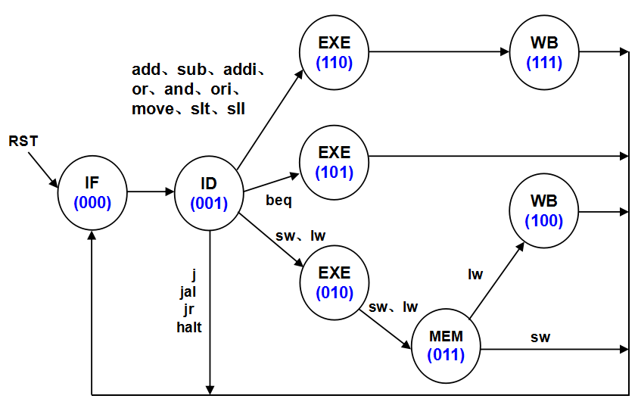
图2 多周期CPU状态转移图
状态的转移有的是无条件的，例如从IF状态转移到ID 和 EXE状态就是无条件的；有些是有条件的，例如ID 或 EXE状态之后不止一个状态，到底转向哪个状态由该指令功能，即指令操作码决定。每个状态代表一个时钟周期。
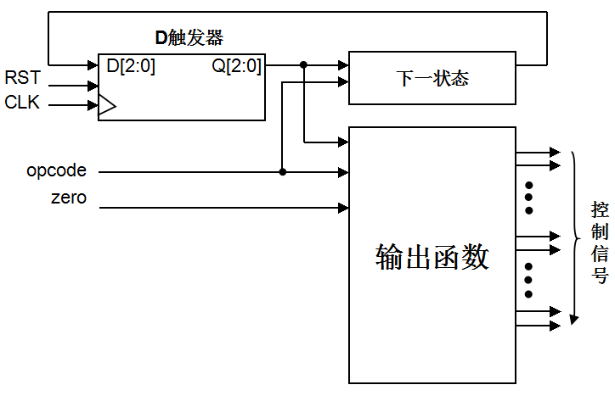
图3 多周期CPU控制部件的原理结构图
图3是多周期CPU控制部件的电路结构，三个D触发器用于保存当前状态，是时序逻辑电路，RST用于初始化状态“000“，另外两个部分都是组合逻辑电路，一个用于产生下一个阶段的状态，另一个用于产生每个阶段的控制信号。从图上可看出，下个状态取决于指令操作码和当前状态；而每个阶段的控制信号取决于指令操作码、当前状态和反映运算结果的状态zero标志等。

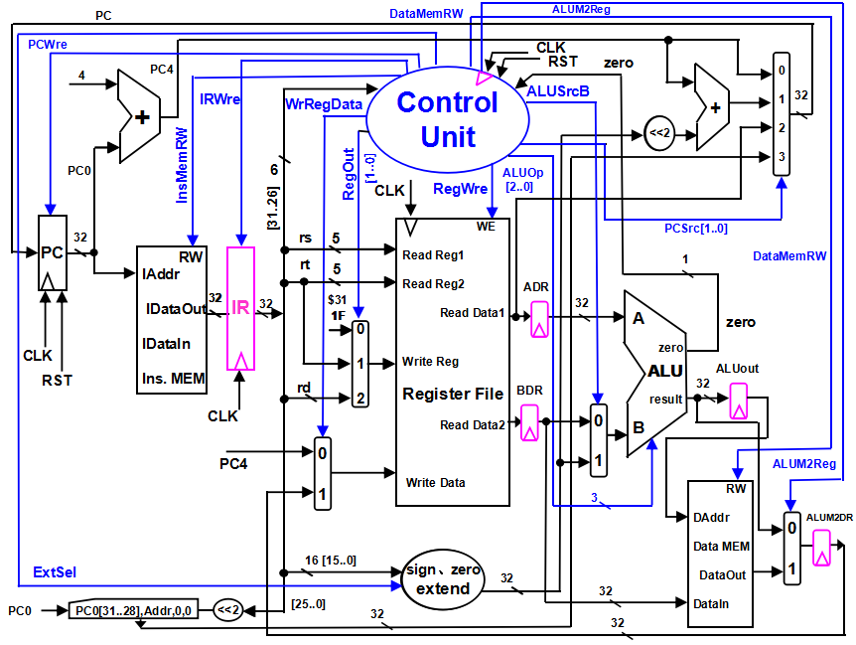
图4 多周期CPU数据通路和控制线路图

图4是一个简单的基本上能够在单周期上完成所要求设计的指令功能的数据通路和必要的控制线路图。其中指令和数据各存储在不同存储器中，即有指令存储器和数据存储器。访问存储器时，先给出地址，然后由读/写信号控制（1-写，0-读。当然，也可以由时钟信号控制，但必须在图上画出来）。对于寄存器组，读操作时，给出寄存器地址（编号），输出端就直接输出相应数据；而在写操作时，在 WE使能信号为1时，在时钟边沿触发写入。图中控制信号功能如表1所示，表2是ALU运算功能表。
特别提示，图上增加IR指令寄存器，目的是使指令代码保持稳定，还有pc增加写使能控制信号pcWre，也是确保pc适时修改，原因都是和多周期工作的CPU有关。ADR、BDR、ALUout、ALUM2DR四个寄存器不需要写使能信号，其作用是切分数据通路，将大组合逻辑切分为若干个小组合逻辑，大延时变为多个分段小延时。
表1 控制信号作用
控制信号名 | 状态“0” | 状态“1”
PCWre | PC不更改，相关指令：halt | PC更改，相关指令：除指令halt外
ALUSrcB | 来自寄存器堆data2输出，相关指令：add、sub、addi、or、and、ori、move、beq、slt | 来自sign或zero扩展的立即数，相关指令：addi、ori、lw、sw、sll
ALUM2Reg | 来自ALU运算结果的输出，相关指令：add、sub、addi、or、and、ori、slt、sll、move | 来自数据存储器（Data MEM）的输出，相关指令：lw
RegWre | 无写寄存器组寄存器，相关指令：  beq、j、sw、jr、halt | 寄存器组寄存器写使能，相关指令：add、sub、addi、or、and、ori、move、slt、sll、lw、jal
WrRegData | 写入寄存器组寄存器的数据来自pc+4(pc4），相关指令：jal，写$31 | 写入寄存器组寄存器的数据来自存储器、寄存器组寄存器和ALU运算结果，相关指令：add、addi、sub、or、and、ori、slt、sll、move、lw
InsMemRW | 读指令存储器(Ins. Data)，初始化为0 | 写指令存储器
DataMemRW | 读数据存储器（Data MEM），相关指令：lw | 写数据存储器，相关指令：sw
IRWre | IR(指令寄存器)不更改 | IR寄存器写使能。向指令存储器发出读指令代码后，这个信号也接着发出，在时钟上升沿，IR接收从指令存储器送来的指令代码。与每条指令都相关。
ExtSel | 相关指令：ori，sll。(zero-extend)immediate | 相关指令：addi、lw、sw、beq。(sign-extend)immediate
ALUOp[2..0] | ALU 8种运算功能选择(000-111)，看功能表
PCSrc[1..0] | 00：pc<－pc+4，相关指令：：add、addi、sub、or、ori、and、move、  slt、sll、sw、lw、beq(zero=0)  01：pc<－pc+4+(sign-extend)immediate，同时zero=1，相关指令：beq  10：pc<－rs，相关指令：jr  11：pc<－pc(31..28],addr,0,0 ，相关指令：j、jal
RegOut[1..0] | 写寄存器组寄存器的地址，来自：  00：0x1F($31)，相关指令：jal，用于保存返回地址（$31<-pc+4）  01：rt字段，相关指令：addi、ori、lw  10：rd字段，相关指令：add、sub、or、and、move、slt、sll  11：未用
相关部件及引脚说明：
Instruction Memory：指令存储器，
Iaddr，指令地址输入端口
DataIn，存储器数据输入端口
DataOut，存储器数据输出端口
RW，指令存储器读写控制信号，为1写，为0读
Data Memory：数据存储器，
Daddr，数据地址输入端口
DataIn，存储器数据输入端口
DataOut，存储器数据输出端口
RW，数据存储器读写控制信号，为1写，为0读
Register File：（寄存器组）
Read Reg1，rs寄存器地址输入端口
Read Reg2，rt寄存器地址输入端口
Write Reg，将数据写入的寄存器，其地址输入端口（rt、rd）
Write Data，写入寄存器的数据输入端口
Read Data1，rs寄存器数据输出端口
Read Data2，rt寄存器数据输出端口
WE，写使能信号，为1时，在时钟上升沿写入
IR： 指令寄存器，用于存放正在执行的指令代码
ALU：
result，ALU运算结果
zero，运算结果标志，结果为0输出1，否则输出0

表2 ALU运算功能表
ALUOp[2..0] | 功能 | 描述
000 | Y = A + B | 加
001 | Y = A – B | 减
010 | if （A<B）  Y = 1; else Y = 0; | 比较A与B
011 | Y = A>>B | A右移B位
100 | Y = A<<B | A左移B位
101 | Y = A ∨ B | 或
110 | Y = A ∧ B | 与
111 | Y = A ⊕ B | 异或

1、测试程序段
地址 | 汇编程序 | 指令代码
地址 | 汇编程序 | op（6） | rs(5) | rt(5) | rd(5)/immediate (16) | 16进制数代码
0x00000000 | J 0x00000008 | 111000 | 00000 | 00000 | 0000000000000010 | = | E0000008
0x00000004 | halt | 111111 | 00000 | 00000 | 0000000000000000 | = | Fc000000
0x00000008 | addi $0,$1,1 | 000010 | 00000 | 00001 | 0000000000000001 | = | 8200001
0x0000000C | Jal 0x00000080 | 111010 | 00000 | 00000 | 0000000000100000 | = | E8000080
0x00000010 | And $7,$1,$2 | 010001 | 00111 | 00001 | 00010 00000000000 | = | 44223800
0x00000014 | Move $8,$7 | 100000 | 00111 | 00000 | 01000 00000000000 | = | 80e04000
0x00000018 | Sw $8,4($0) | 110000 | 00000 | 01000 | 0000000000000100 | = | C0080028
0x0000001C | lw $9,4($0) | 110001 | 00000 | 01001 | 0000000000000100 | = | C4090028
0x00000020 | Sub $3,$3$2 | 000001 | 00011 | 00010 | 0001100000000000 | = | 04621800
0x00000024 | Sll $2,$2,1 | 011000 | 00010 | 00000 | 00010 00001 000000 | = | 60021040
0x00000028 | Slt $4,$2,$7 | 100111 | 00010 | 00111 | 00100 00000000000 | = | 9c472000
0x0000002C | beq $1,$4,-2(转002C) | 110100 | 00001 | 00100 | 1111111111111101 | = | D024fffe
0x00000030 | Add $4,$1,$2 | 000000 | 00001 | 00010 | 00100 00000000000 | = | 00222000
0x00000034 | halt | 111111 | 00000 | 00000 | 0000000000000000 | = | Fc000000
….. |  |  |  |  |  | =
0x00000080 | Ori $5,$4,2048 | 010010 | 00100 | 00101 | 0000100000000000 |  | 48850800
0x00000084 | Or $7,$5,$1 | 010000 | 00101 | 00001 | 00111 00000000000 | = | 40a13800
0x00000088 | Jr $31 | 111001 | 11111 | 00000 | 0000000000000000 | = | E7e00000

实验器材
电脑一台、Xilinx ISE 软件一套。
      - 实验分析与设计
多周期CPU中我们通过分析数据通路和控制信号我们可以发现，我们的控制单元用有限状态机来模拟是最合适的，还有数据通路中要增加几个寄存器来稳定每个周期读取信号的值。
多周期CPU设计实验比起单周期的CPU设计有了更大的难度，其中主要的实现部分是控制单元CU，这里我把控制单元实现成了一个有限状态机，其中状态对应了IF,ID,EXE,MEM,WB，也就是取址周期，译码周期，执行周期，访存周期，写回周期。其中对于每个不同的指令我们都是有不同的状态和信号组成的。在这个实验中还有的就是多了几个用于稳定信号的寄存器，它们可以通过一个抽象的模块就能实现了。难度增加的还有PC值得改变，在这里我把之前单周期的CPU的PC模块改了下，直接把数据选择器抽象了出来，这样更好地设计，还能让模块复用，因为都多个数据选择器在数据通路图中。在这次的设计中，我还把CPU的怎个模块的组织换成了在一个叫数据通路的模块里组织，而控制单元抽离了出来，最后再把两者组合成CPU。还有值得一提的是我发现了原有的数据通路图中sll的sa数据走不通，所以我多加了个控制信号来解决这个问题，同时将sa扩展了后并入了原有的数字扩展模块，从而实现了sll指令。
写好了模块之后我们就可以进行分模块测试了，测试的时候我们是写一些很基本的数据包正每个模块都能测试正确，在保证每个模块都测试正确以后我们就可以把所有的模块集合起来构造成一个CPU，在所有模块都测试好的情况下我们把各个模块连接起来就能完成一个CPU了，最后我们再把要实现的指令逐条测试。最终完成结果。
还有一个就是MIPS的简单的编译器，就是用C++来讲对应的字符串转化为二进制码，因为写代码都有一定的时间了，所以写个本质上是个很大的switch语句的程序感觉不成问题。
      - 实验心得
我感觉通过这次多周期CPU的设计我了解到了多周期CPU的具体运作情况，感觉这比仅仅读书了解什么事多周期CPU高效有用得多，同时再次感受到模块对设计的重要性，因为之前的单周期CPU的设计没有做到很好的模块化，所以我这次重构了整个项目，在重构的过程中我更好地使用了verilog的语言特性，还有就是对测试波形图的使用，这次做得了更好，通过把有用的信息给加载出来就可以做到更有效率的调试，而不是一直在猜那段代码究竟哪里错了。感觉顺着上一次的实验节奏来，这次更快地完成了这次实验，在设计多周期CPU中看到了指令的运行结果能够运行下来就感觉很有趣。另外，个人认为自己找资料和自己解决问题时很重要的一个能力，在做实验的过程中我也去寻找了相关的资料来帮我完成这个实验。还有一个简单的MIPS编译器的实现，因为对编译的知识感兴趣，所以写起来也是挺开心的。在这次实验中我感觉这项能力得到了提升，感觉到很高兴。

